
Estudante: __________________________ Ano/Turma: 2A/2B  Data:____/____/____ Professor: Emanuel Disciplina: Matemática | “Que a fora esteja com você”

1. Alex, Bruno, Carla, Daniela, Eduardo e Mônica vão ao cinema e pretendem se sentar em uma única fileira. Eduardo e Mônica estão namorando e querem se sentar juntos. Alex e Bruno brigaram e não desejam se sentar juntos. O número de maneiras diferentes que todos podem se sentar de modo que a configuração acima ocorra é igual a:
a) 24.
b) 96.
c) 120.
d) 144.
e) 240.

2. (Uerj) Uma pessoa tem no bolso, exatamente, sete notas de valores diferentes: 2, 5, 10, 20, 50, 100 e 200 reais, como mostra a imagem.

Essa pessoa retira do bolso, ao acaso, apenas três dessas notas. O número total de retiradas diferentes em que as três notas somam valor maior que 50 reais é igual a:
a) 29
b) 30
c) 31
d) 32

3. (Uece) O Colégio São Jorge possui um corpo docente composto por 20 professores, dos quais 6 são professores de Matemática. O número de comissões que se podem formar com quatro professores, dentre os quais pelo menos um seja professor de Matemática é
a) 3844.
b) 3638.
c) 2034.
d) 1038.

4. Em um restaurante, um grupo de 5 casais ocupam uma mesa circular, em que os 10 lugares existentes nessa mesa são identificados com números inteiros ordenados de 1 a 10. As 5 mulheres ocupam as posições pares e os 5 homens as demais. Considerando o grupo completamente posicionado, é correto afirmar que a quantidade de maneiras diferentes como os assentos disponíveis podem ser ocupados por essas 10 pessoas é
a) 12.200.
b) 12.220.
c) 14.440.
d) 14.400.

5. Os 7 atletas de uma equipe de natação, entre eles 2 campeões olímpicos, vão se posicionar lado a lado para uma foto, de maneira que um dos campeões olímpicos fique à esquerda da foto e outro fique à direita. Nessas condições, o número de maneiras diferentes de esses atletas se posicionarem para a foto é
a) 5040.
b) 120.
c) 720.
d) 240.
e) 360.
6. A quantidade de anagramas que se pode formar com as letras da palavra JABUTI que possuem as consoantes juntas é igual a:
a) 24.
b) 100.
c) 144.
d) 360.
e) 720.

7. Arthur, Breno, Camila, Diana e Estevão se preparam para participar de uma competição de dança. No palco, há 5 posições a serem ocupadas no início da coreografia, sendo que cada uma delas é destinada a uma única pessoa.
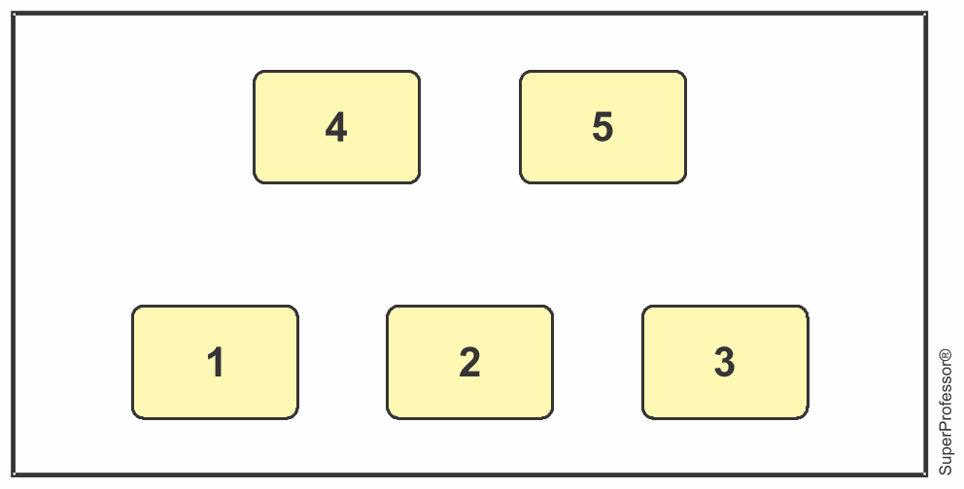
Considere que Camila poderá iniciar apenas nas posições 1 ou 2 e Breno apenas nas posições 1 ou 3 ou 4. Os demais participantes, Arthur, Diana e Estevão, poderão ocupar qualquer uma das posições restantes. De quantas maneiras o grupo poderá ocupar a posição inicial dessa coreografia?
a) 11.
b) 120.
c) 30.
d) 5.
e) 36.

Gabarito

Resposta da questão 1:
[D]
Número de maneiras de Eduardo e Mônica ficarem juntos e em qualquer ordem:
$$5! ⋅2=120⋅2=240$$
Número de maneiras de Alex e Bruno ficarem juntos em qualquer ordem sendo que Eduardo e Mônica também estão juntos e em qualquer ordem:
$$4!⋅2⋅2=24⋅4=96$$
Logo, a quantidade de maneiras que satisfaz as condições do problema é:
240 – 96 = 144

Resposta da questão 2:
[C]
Número total de maneiras de retirar 3 notas dentre as 7:
$$C_{7,3}=\frac{7!}{4!3!}=35$$
Número de maneiras de retirar 3 notas com a soma resultando em um valor menor que 50 reais (caso em que são retiradas 3 notas dentre as de 2, 5, 10 ou 20 reais):
$$C_{4,3}=\frac{4!}{1!3!}=4$$
Portanto, a quantidade procurada de maneiras é de:
35 – 4 = 31

Resposta da questão 3:
[A]
Dados do problema:
- Total de professores: 20
- Professores de Matemática: 6
- Professores de outras disciplinas: 20 – 6 = 14
Queremos formar comissões com 4 professores , sendo que pelo menos um deles deve ser de Matemática.
Em vez de calcular diretamente todos os casos com pelo menos um professor de Matemática, é mais fácil usar o complemento :
1. Total de comissões possíveis com 4 professores (sem restrição):
$$C_{20,4}=\frac{20!}{4!(20-4)!}=\frac{20!}{4!16!}=\frac{20⋅19⋅18⋅17}{4⋅3⋅2⋅1}=4845$$
2. Comissões com nenhum professor de Matemática (ou seja, só com os 14 outros professores):
$$C_{14,4}=\frac{14!}{4!(14-4)!}=\frac{14!}{4!10!}=\frac{14⋅13⋅12⋅11}{4⋅3⋅2⋅1}=1001$$
3. Comissões com pelo menos 1 professor de Matemática:
$$C_{20,4}-C_{14,4}=4845-1001=3844$$

Resposta da questão 4:
[D]
Distribuindo as mulheres, teremos 5 opções para a primeira posição, ao seu lado, em uma cadeira ímpar, teremos 5 opções de homens para a primeira posição. Para as segundas posições teremos 4 mulheres e 4 homens e assim sucessivamente. Por fim, o número de possibilidades será $\underline{5}⋅\underline{5}⋅\underline{4}⋅\underline{4}⋅\underline{3}⋅\underline{3}⋅\underline{2}⋅\underline{2}⋅\underline{1}⋅\underline{1}=5!⋅5!=120⋅120=14.400.$

Resposta da questão 5:
[D]
Considerando 7 posições e que os campeões olímpicos $\left(C_{1},C_{2}\right)$ devem estar nas extremidades, tem-se $C_{1-----}C_{2}$ . A permutação de 5 atletas dá 120, mas os campeões olímpicos podem trocar de lugar, gerando mais 120 permutações. Ao todo, 240 formas diferentes de posicionar os 7 atletas.

Resposta da questão 6:
[C]
Palavra: JABUTI
- Total de letras: 6
- Consoantes: J, B, T
- Vogais: A, U, I
Queremos todos os anagramas possíveis da palavra JABUTI com as consoantes J, B e T juntas (em bloco), ou seja, consideramos esse bloco como uma única "letra" :
- Bloco (JBT)
- A
- U
- I
Temos agora 4 “elementos” para permutar: $4!=4×3×2×1=24$
As letras J, B e T podem se permutar entre si dentro do bloco:
$$3!=3×2×1=6$$
Multiplicando as possibilidades:
$$24×6=144$$

Resposta da questão 7:
[C]

Número de possibilidades caso Camila inicie na posição 1:
$$\underset{Camila}{\underset{⏟}{1}}⋅\underset{Breno}{\underset{⏟}{2}}⋅\underset{demais}{\underset{⏟}{3⋅2⋅1}}=12$$

Número de possibilidades caso Camila inicie na posição 2:
$$\underset{Camila}{\underset{⏟}{1}}⋅\underset{Breno}{\underset{⏟}{3}}⋅\underset{demais}{\underset{⏟}{3⋅2⋅1}}=18$$

Portanto, o total de maneiras é de 12 + 18 = 30.
.

